

Родители выпускников

- период подготовки к ЕГЭ: опора и ресурсное окружение.


Фантазия «Крылья»

Представьте, что вы обнаружили что-то интересное у себя на спине. Вы замечаете, что у вас растут крылья! Как чувствуют себя эти крылья на вашей спине?.. Попробуйте подвигать крыльями и посмотреть, как это ощущается... Теперь посмотрите в зеркало и похлопайте крыльями... Теперь представьте, что вы прогуливаетесь по холму с этими новыми крыльями на спине. Когда вы достигнете вершины, вы раскроете свои новые крылья и будете парить в воздухе... Что вы видите, когда летите? Каково ощущать свою способность летать в воздухе? Видите ли вы других людей или зверей? Теперь представьте, что вы собираетесь приземлиться. Когда вы приземлитесь, ваши крылья исчезнут и вы снова окажетесь в

комнате».


Поддержка:

снизить тревожность,

усилить волевые действия

по подготовке к экзаменам, сохранить желание готовиться к экзаменам

Какой родитель может дать такую поддержку?

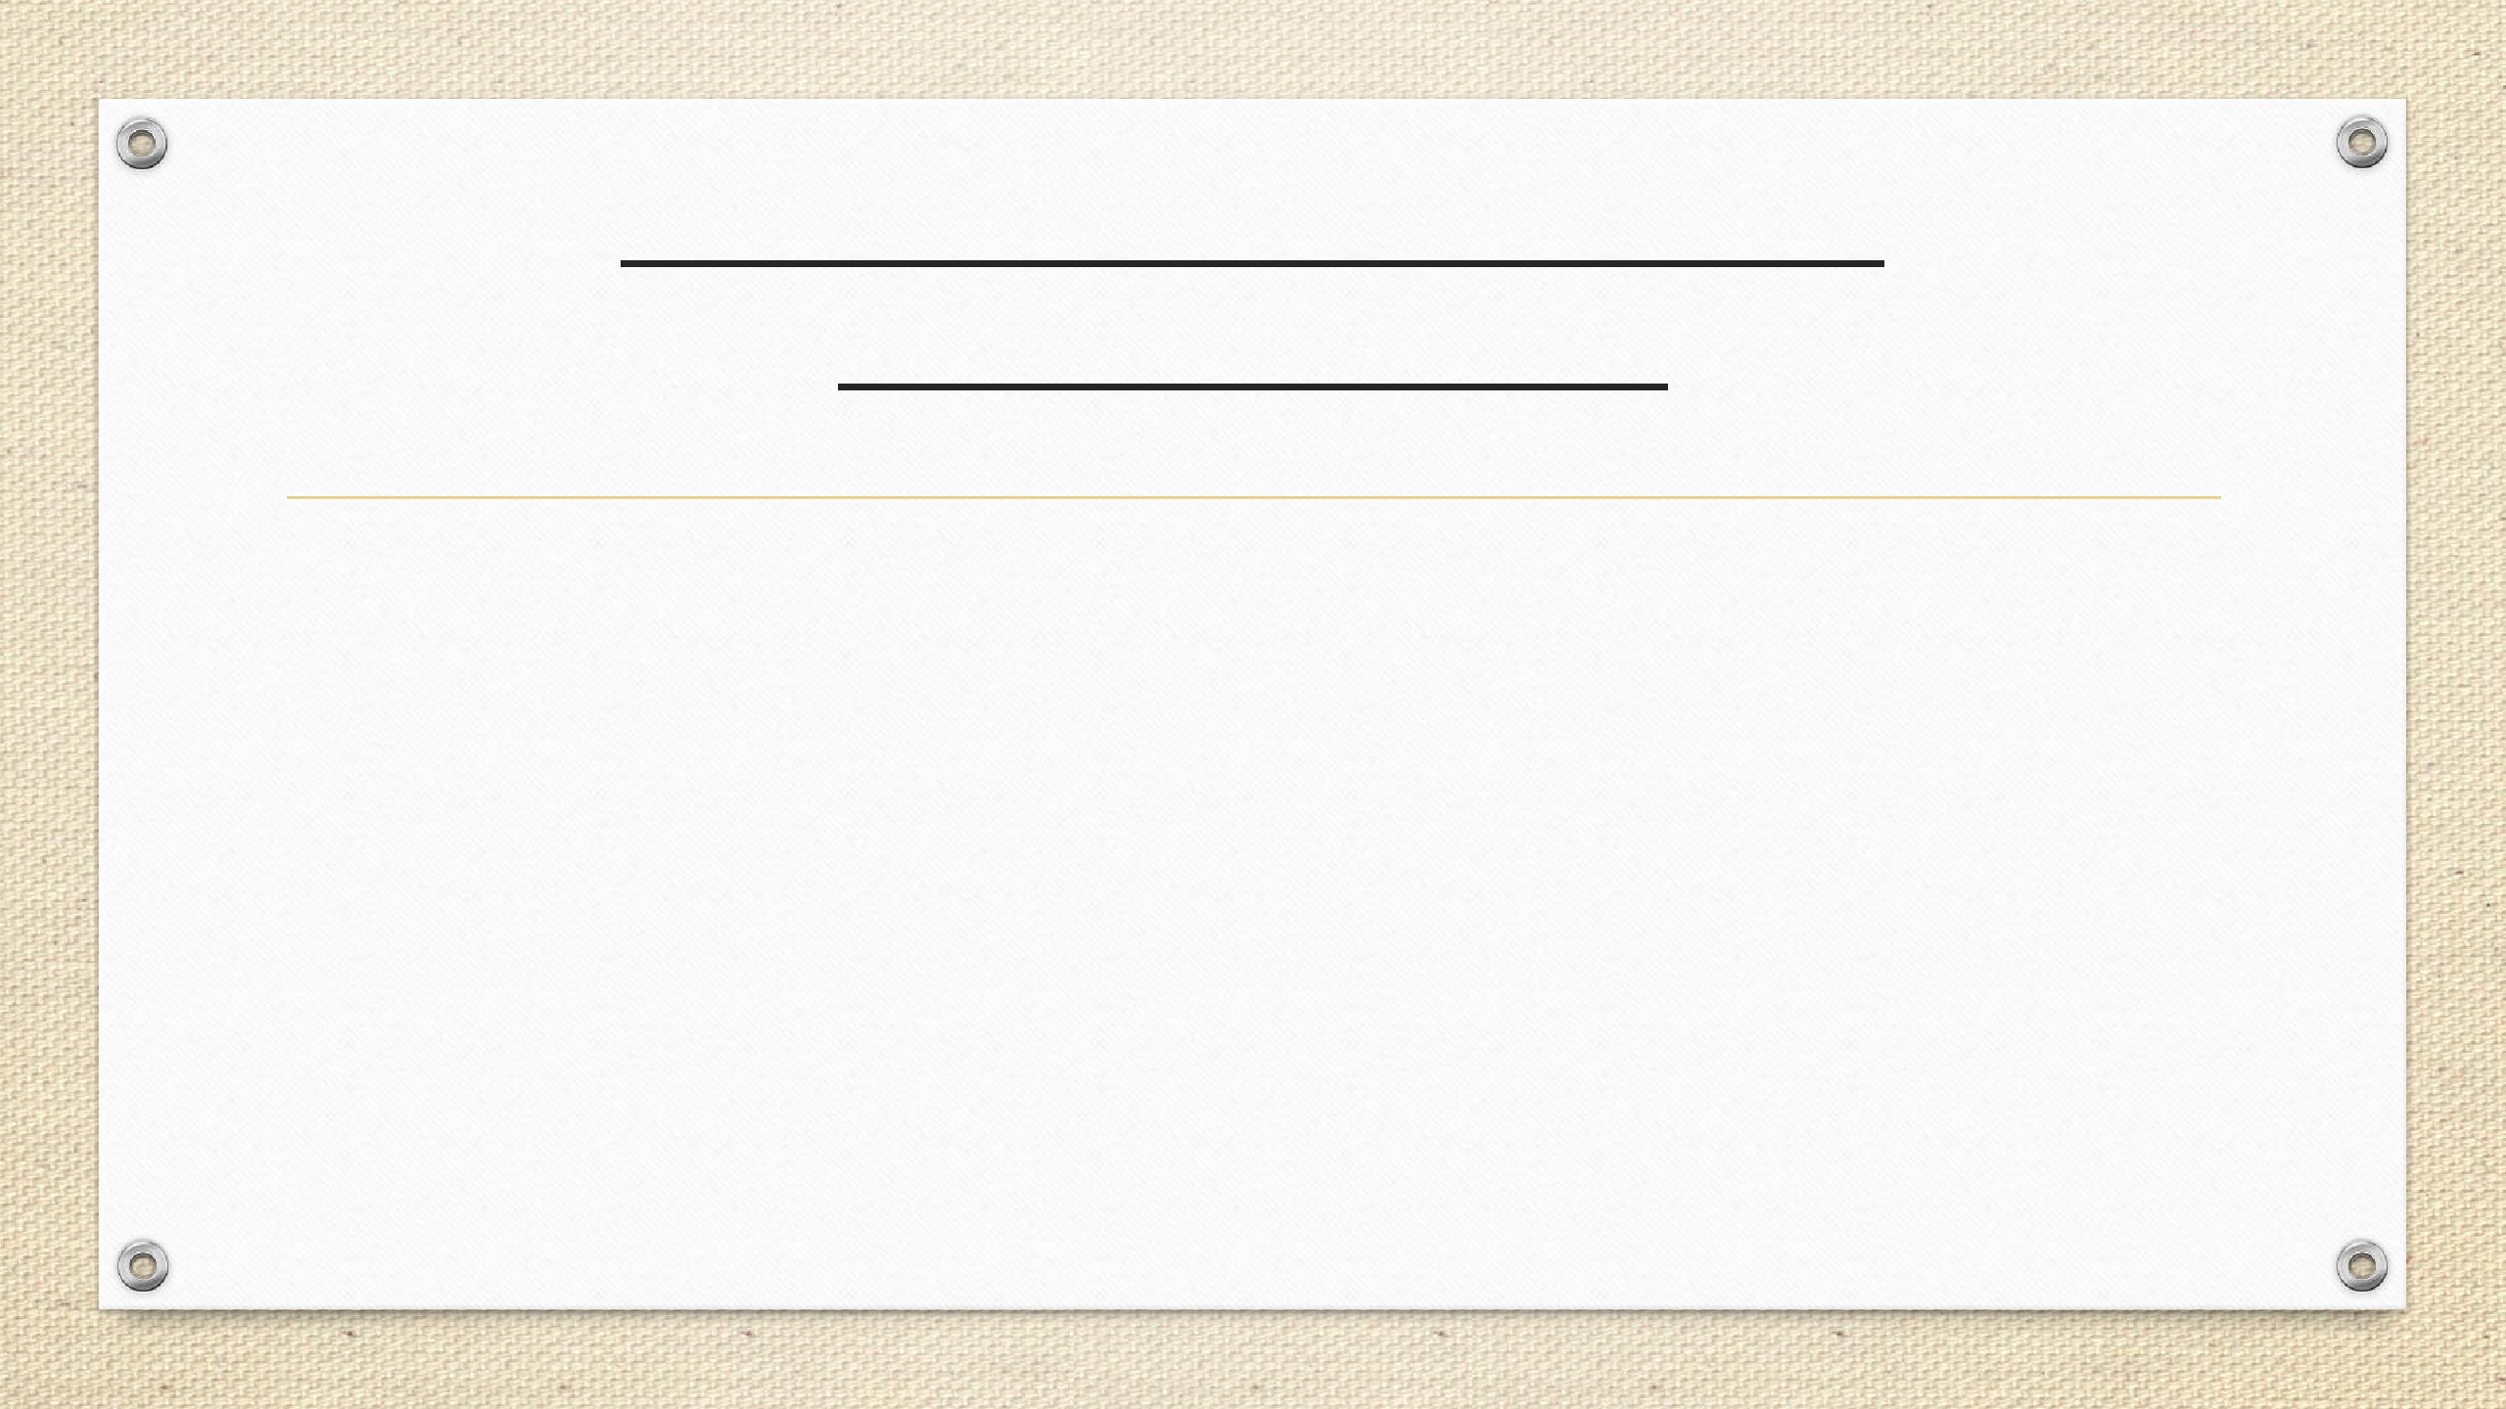
Какой родитель сможет дать

такую поддержку?

- Спокойный родитель

- Уверенный в себе

- Тот, кто разобрался со своими страхами, может посмотреть им в глаза

- Тот, кто занят своим делом и у него нет соблазна чрезмерно включаться в жизнь ребенка)

- Тот, кто может позволить ребенку «не хотеть» готовиться к экзаменам

- Тот, кто может позволить ребенку чувствовать страх, тревогу, злость, раздражение

- Тот, кто тоже может на кого-то опереться в случае необходимости

- Тот, кто может оказать ребенку поддержку



«Киты» поддержки:

- «Я знаю, что делать»

- Принятие всех чувств и переживаний ребенка

- Брать ответственность за свои чувства на себя

- Заранее обучить ребенка приемам самопомощи

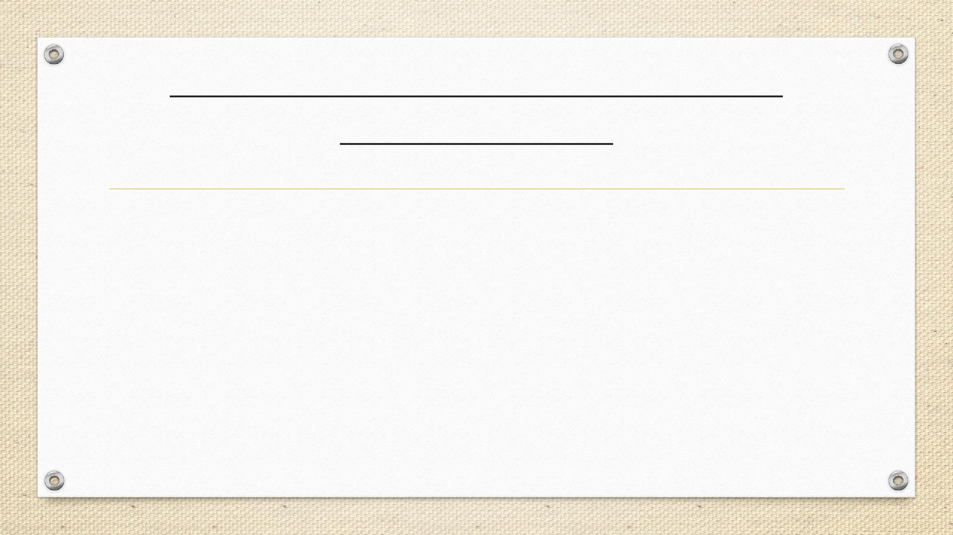
Что может помочь, поддержать, быть

профилактикой:

- Чувство безопасности, исходящее от вас.

- Чувство грусти при столкновении с тем, что невозможно изменить.

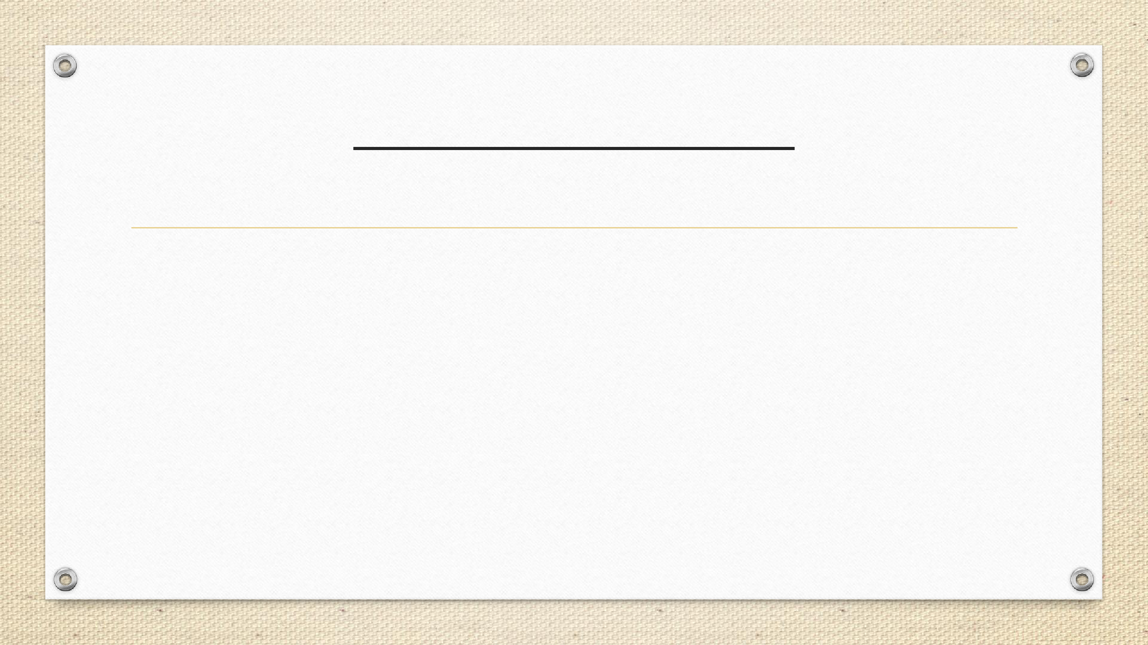
Что вредно в стрессе:

- сохранять привычный взгляд на вещи.

•

•

быть позитивным.

сопротивляться грусти.

